　松阪労働基準協会駐車場変更のお知らせ

皆様にお使いいただく駐車場が7年6月1日から変更になります。

よろしくお願いいたします。①・②・③の3台分が当協会の駐車場となります。

久保田町駐車場



松阪労働基準協会駐車場

**③**

**②**

**①**

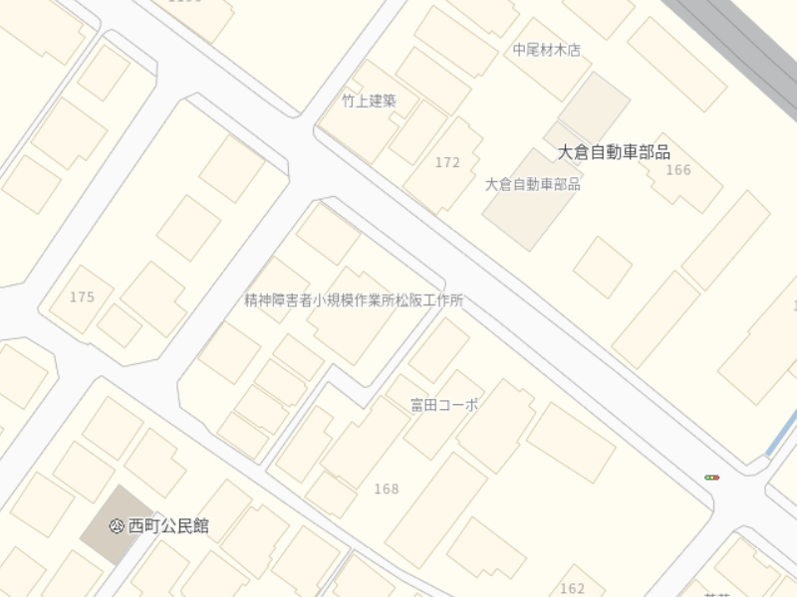

駐車場

松阪労働基準協会

　　　　　　　　　　　　　　　　　　　　　　　　　　　　　　　　　　　　　〒515-0814　松阪市久保田町1738

　　　　　　　　　　　　　　　　　　　　　　　　　　　　　　　　　　　　　松阪労働基準協会

　　　　　　　　　　　　　　　　　　　　　　　　　　　　　　　　　　　　　TEL　0598-26-6022